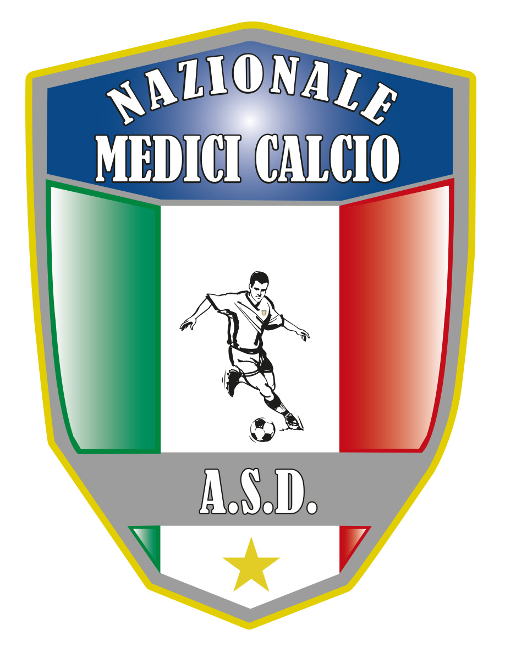

**Il Presidente**

Dott. Giovanni Borrelli

**COMUNICATO UFFICIALE N. 9 ANNO 2019/2020**

**XVII COPPA ITALIA MEDICI CALCIO –**

**FASE PRELIMINARE**

***DECISIONE CONSIGLIO DIRETTIVO QUESTIONE FASE PRELIMINARE COPPA ITALIA 2020***

***Si e’ tenuto lunedi sera 19-10-2020 un consiglio direttivo straordinario in call-conference per discutere e decidere se e come continuare la fase preliminare della Coppa italia 2020 sulla base delle ultime decisioni governative. Siamo comunque in attesa di ulteriori specifiche da parte dell’Acsi nella persona del responsabile delegato al Calcio Sig. Giuseppe Carotenuto, il quale ai vertici dell’Ente Sportivo ha chiesto se la nostra manifestazione possa essere riconosciuta di interesse Nazionale. In caso di risposta affermativa, essendo tutte le associazioni affiliate Acsi e quindi (ma solo le ASD e SSD) affiliate al Coni, potremmo continuare, probabilmente, la nostra attivita’ sportiva e completare questa tribolata fase preliminare di Coppa Italia adottando i protocolli anti-Covid-19 gia’ in essere e, volendo, ulteriormente arricchirli. Fase Preliminare che in ogni caso, come e’ stato deliberato nel consiglio direttivo del 19-10-2020 dovra’ terminare inderogabilmente entro il 31-12-2020.***

***Su un nuovo comunicato, nei prossimi giorni ci saranno ulteriori aggiornamenti in merito.***

***N.B: Allo stato attuale, viste le disposizioni governative, se dovessimo continuare l’attivita’ sportiva e quindi le gare della fase preliminare della Coppa italia 2020, soltanto le ASD E LE SSD sono nelle condizioni di poter giocare regolarmente visto il decreto governativo. Per cui invito, con urgenza, i Presidenti delle squadre che non hanno ancora provveduto ad affiliarsi all’Acsi o che abbiano uno costituzione diversa da ASD O SSD, a contattare il Sig. Giuseppe Carotenuto (cell. 3389844454) che sapra’ spiegarvi e consigliarvi al meglio su come eventualmente procedere.***

Il Presidente Il segretario

Giovanni Borrelli Francesco Stanzione

----------------------

***A.S.D. Nazionale Medici Calcio***

*Sede:Via Maresca 29- 80058 Torre Annunziata (Na)Tel 0813621226*

*Presidente: Dr. Giovanni Borrelli Tel. Mobile: 3388383481– Mail:gianniborrelli73@yahoo.it*

*Pec: nazionalemedicicalcio@pec.it*

*Segretario: Dr. Francesco Stanzione Tel.Mobile: 3496630637- Mail: dott.stanzione@libero.it*

*Sito web:* ***http:/nazionalemedicicalcio.it***

***CF: 94032930789***

***P.IVA 08904861211***